**24.تولید ایندول**

|  |  |  |
| --- | --- | --- |
| **اسم آزمایشگاه:** | {{LabName}} | |
| **اسم سند:** | **دستورالعمل روش انجام و کنترل کیفی آزمایش تولید ایندول** | |
| **کد سند:** | D-003-0038 | |
| **دسته بندی سند:** | دستورالعمل و کنترل کیفی مواد و تست های تشخیصی | |
| **شماره ویرایش:** | {{EditeNumber}} | |
| **تاریخ ویرایش:** | {{EditeNumber}} | |
| **تاریخ بازنگری سند:** | {{ReviewDate}} | |
| **تهیه کننده:** | **تایید کننده:** | **امضاء :** |
| شرکت دارا ویرا آزما  دکتر داریوش شکری | {{ConfirmerOneName}} | {{ConfirmerTwoName}} |

**(1) هدف:**

این آزمایش برای شناسایی ارگانیسم هایی که آنزیم تریپتوفاناز را تولید می کنند استفاده می شود و یک آزمایش کلیدی جهت افتراق اشریشیاکلی (اندول مثبت) از گروه انتروباکتر، کلبسیلا، هافنیا و سراشیا (اغلب اندول منفی) می باشد.

**(2) اساس آزمایش:**

این آزمایش برای تعیین توانایی ارگانیسم در هیدرولیز تریپتوفان برای تشکیل ترکیب ایندول استفاده می شود. تریپتوفان در کازئین و پروتئین حیوانی وجود دارد. باکتری های دارای آنزیم تریپتوفاناز قادر به هیدرولیز تریپتوفان به پیرووات، آمونیاک و ایندول هستند. معرف کواکس (دی متیل آمین بنزآلدئید و هیدروکلراید)، هنگامی که به کشت آبگوشت اضافه می شود، با ایندول واکنش داده و رنگ قرمز تولید می کند. یک روش جایگزین از معرف ارلیخ استفاده می کند. معرف ارلیخ برای تشخیص مقادیر اندک ایندول حساس تر است. روش ارلیخ همچنین ممکن است برای تمایز ارگانیسم ها در شرایط بی هوازی استفاده شود.

**(3) روش انجام آزمایش:**

این آزمایش با 3 روش قابل انجام است:1. روش براث تریپتوفان، 2. روش تست نقطه ای ایندول و 3. محیط نیمه جامد SIM**.**

**1. روش براث تریپتوفان:**

**ترکیب محیط کشت:** پپتون کازئین (10 گرم)، نمک طعام (5 گرم)، تریپتوفان (10 گرم) در هر 1000 میلی لیتر.

**مواد و وسایل مورد نیاز:** کشت تازه 24 ساعته، محیط براث تریپتوفان، معرف کواکس، معرف زایلن و معرف ارلیخ.

**الف: انتروباکترال ها:**

1. براث تریپتوفان را با یک قطره از کشت 24 ساعته انفوزیون مغز-قلب تلقیح کنید.
2. در دمای 35-37 درجه سانتی گراد در هوای محیط به مدت 48-24 ساعت انکوبه کنید.
3. میزان 5/0 میلی لیتر از معرف کواکس را به کشت براث اضافه کنید.

**ب : سایر باسیل های گرم منفی:**

1. براث تریپتوفان را با یک قطره از کشت براث 24 ساعته تلقیح کنید.
2. در دمای 35-37 درجه سانتی گراد در هوای محیط به مدت 48 ساعت انکوبه کنید.
3. 1 میلی لیتر زایلن را به کشت اضافه کنید.
4. مخلوط را به شدت تکان دهید تا ایندول استخراج شود و اجازه دهید تا زمانی که زایلن، لایه ای در بالای فاز آبی تشکیل دهد بماند.
5. 5/0 میلی لیتر از معرف ارلیخ را در کنار لوله اضافه کنید.

**نتایج مورد انتظار: مثبت:** حلقه صورتی تا شرابی پس از افزودن معرف مناسب (شکل راست A). **منفی:** بدون تغییر رنگ پس از افزودن معرف مناسب (شکل راست B).

**کنترل کیفی:**

**الف) روش کواکس: مثبت:** اشریشیاکلی (ATCC25922). **منفی:** کلبسیلا پنومونیه (ATCC13883).

**ب) روش ارلیخ : مثبت:** هموفیلوس آنفولانزا (ATCC49766). **منفی:** هموفیلوس پاراآنفلوانزا (ATCC76901).

**ج) روش ارلیخ (بیهوازی): مثبت:** پورفیروموناس آسکارولیتیکا (ATCC25260). **منفی:** باکتروئیدس فراژیلیس (ATCC25285).

**2. روش تست ایندول در محیط نیمه جامد SIM:**

**هدف:** در این روش از محیط کشتSIM  استفاده می‌شود که حاوی تریپتوفان است و با تجزیه آن توسط باکتری، اندول تولید می شود که می توان توسط چندین معرف مختلف آن را شناسایی کرد. واکنش اصلی شیمیایی در همه این معرف ها یکسان است. معرف کواکس برای تست اندول مورد استفاده قرار می گیرد. این معرف می تواند با اندول ترکیب و تولید رنگ قرمز نماید که به صورت حلقه قرمز رنگی در سطح محیط ظاهر خواهد شد. کشت باکتریایی رویSIM با استفاده از یک آنس فلزی استریل، تلقیح می‌شود. اگر باکتری ایندول مثبت باشد با اضافه کردن معرف، در سطح آن حلقه قرمز رنگ مشخص تشکیل می شود.

**ترکیب محیط:** هضم آنزیمی ژلاتین (10 گرم)، عصاره گوشت گاو (3 گرم)، نمک طعام (5 گرم)، آگار (4 گرم) در 1000 میلی لیتر آب مقطر، pH برابر 3/7.

**ساخت محیط کشت:**

1. میزان مشخص شده بر روی ظرف از پودر محیط کشت را با آب مقطر به حجم رسانده و سپس آن را جوشانده تا کاملاً حل شود (می توان از هات پلیت نیز استفاده نمود).

2. به میزان کافی (۵ میلی‌لیتر) محیط را در لوله های استریل توزیع نمایید.

3. سپس در فشار 15 lbs در دمای 121 درجه سانتی گراد به مدت 15 دقیقه اتوکلاو به انجام می رسد.

**مواد و وسایل مورد نیاز:** کشت تازه 24 ساعته، محیط SIM، معرف کواکس، آنس.

**روش انجام آزمایش:**

1. یک کلنی از محیط تازه (18 تا 24 ساعت) که روی محیط آگار رشد کرده را با آنس بردارید.
2. یک بار آنس را تا یک سوم عمق در وسط لوله فرو کنید.
3. در دمای 35-37 درجه سانتیگراد انکوبه کنید.
4. بعد از ۲۴ ساعت 3-4 قطره معرف کواکس به آن اضافه می شود.

**نتایج مورد انتظار: مثبت:** مشاهده حلقه قرمز نشان دهنده تولید اندول و مثبت شدن تست است. **منفی:** عدم تولید حلقه قرمز رنگ.

**کنترل کیفی:**

**ظاهر محیط:** یکنواخت و کرم تا بژ رنگ بدون چسبندگی پودر.

**حالت محیط بعد از ژله شدن**: نیمه جامد، قابل مقایسه با ژل آگار 3/0 درصد.

**رنگ و شفافیت محیط آماده شده:** ژله ای کهربایی رنگ متوسط، کمی کدر.

**الگوی رشد ارگانیسم های کنترل کیفی:**

**مثبت:** اشریشیاکلی (ATCC25922) (شکل چپ A)، **منفی:** کلبسیلا پنومونیه (ATCC13883)(شکل چپ B).

**3. روش تست نقطه ای ایندول:**

این یک روش سریع است که می تواند به جای آزمایش قبلی استفاده شود.

**اساس آزمایش:** برای باکتری های ایندول مثبت، ترکیب سبز آبی که از واکنش ایندول با سینامالدئید تشکیل شده است به راحتی قابل مشاهده است. عدم وجود آنزیم منجر به عدم تولید رنگ می شود (ایندول منفی).

**مواد و وسایل مورد نیاز:** کشت تازه 24 ساعته، کاغذ صافی، اپلیکاتور چوبی یا لوپ و معرف پارادی متیل آمینوسینامالدئید 1%.

**روش آزمایش:**

1. یک تکه کاغذ صافی را با معرف پارادی متیل آمینوسینامالدئید 1% اشباع کنید.
2. از یک اپلیکاتور چوبی یا لوپ برای برداشت قسمت کمی از کلنی باکتری از سطح آگار استفاده کنید و کاغذ صافی را به نمونه آغشته کنید. تشکیل سریع رنگ آبی نشان دهنده نتیجه آزمایش مثبت است. بیشتر ارگانیسم های ایندول مثبت در عرض 30 ثانیه آبی می شوند.

**نتایج مورد انتظار: مثبت:** ایجاد رنگ آبی در 20 ثانیه. **منفی:** بدون تشکیل رنگ یا رنگ کمی صورتی.

**محدودیت ها و تداخلات:** برای تلقیح باکتری نباید از محیط مک کانکی آگار استفاده شود، زیرا رنگ کلنی های تخمیر کننده لاکتوز در این محیط می تواند در تفسیر آزمایش اختلال ایجاد کند.

**کنترل کیفی: مثبت:** اشریشیاکلی (ATCC25922) (شکل پایین A)**، منفی:** کلبسیلا پنومونیه (ATCC13883) (شکل پایین B).

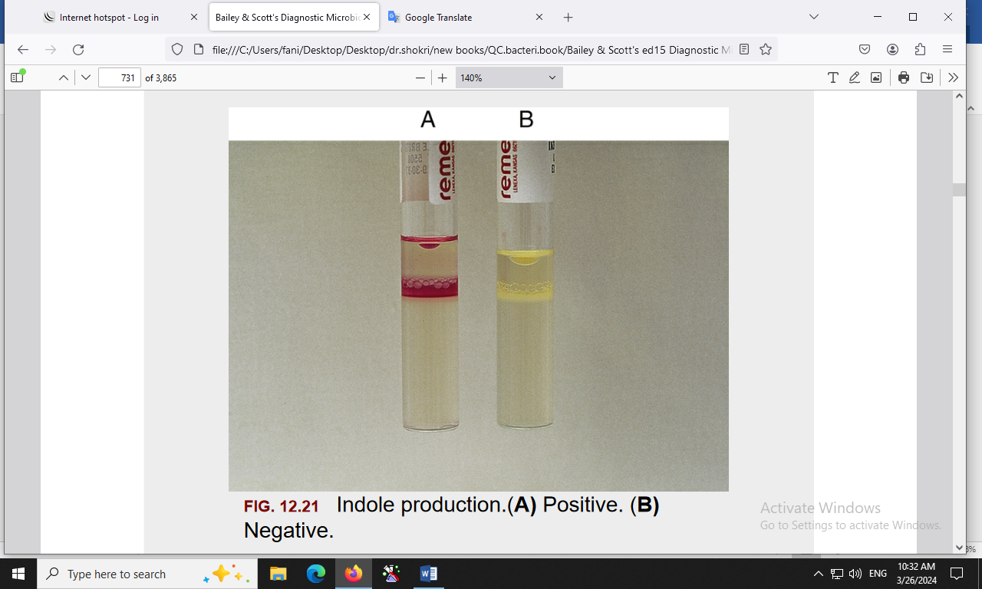 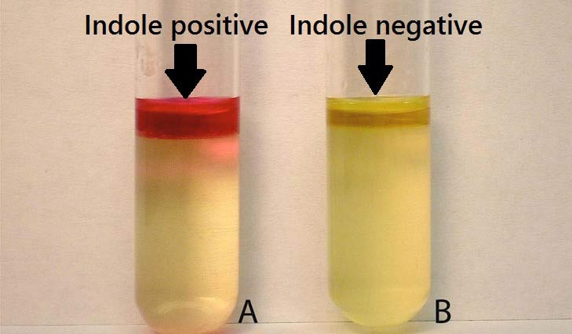

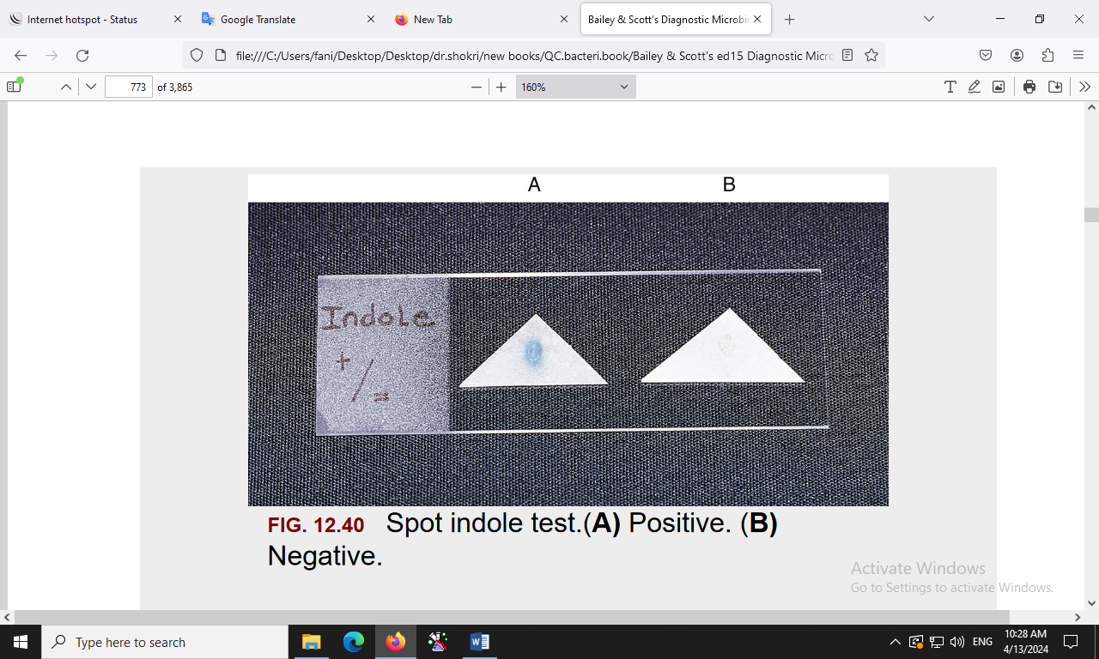

شکل. آزمایش اندول. **راست**: روش براث تریپتوفان. **چپ**: روش محیط نیمه جامد SIM. **پایین**: تست نقطه ای .**A**: مثبت. **B**: منفی.

**(8) منابع**:

1. کتاب آزمایشگاه باکتری شناسی پزشکی. جلد اول: تشخیص. دکتر داریوش شکری و همکاران. انتشارات تیمورزاده نوین و کیا. 1402.

2. محیط هاي کشت آزمایشگاهی (موارد مصرف وکنترل کیفی) به انضمام اطلس رنگی محیط هاي کشت؛ گردآوري و ترجمه مهناز صارمی و محمد علی صارمی؛ آزمایشگاه مرجع سلامت، وزارت بهداشت، درمان و آموزش پزشکی؛ 1387.

3. Koneman، Elmer W، et al. Color Atlas and Text book of Diagnostic Microbiology. *Philedelphia: Lippincott-Raven Publishers. Seventh edition.* 2021.

4. Microbiological culture media; second Edition; 2009; Becton, Dickinson and Company.Approved standard- Third edition document M22-A3. Vol. 24, No. 19; 2006.

5. Tille, Patricia. *Bailey & Scott's diagnostic microbiology-e-book*. Elsevier Health Sciences, fifteenth edition. 2021.